数据结构实验7 数组的应用
[ 发布人： 易法令 截止时间：2021-11-04 23:59:59 ]
一、【实验目的】
1、掌握数组的抽象数据类型
2、掌握动态数组的设计方法
3、理解动、静态数组的对比
4、掌握特殊矩阵的压缩存储及运算
二、【实验内容】
1、设矩阵A、矩阵B为n阶对称矩阵，矩阵元素为整数类型，要求:
（1）若A、B采用压缩存储方式，请编写算法实现矩阵乘法运算C=A*B
（2）写一压缩矩阵的元素输出函数，要求按矩阵方式输出元素。
（3）编写一个主程序调用以上两个函数进行测试，输出矩阵A,B,C。
三、【实验源代码】
#include <cstdlib>
#include <iostream>
using namespace std;

int **Make2DArray(int row, int col);
int *PackA(int **a, int row);
void Del(int **a, int row);
inline int countt(int n) {
int r = 0, z = 0;
for (int i = 1; i <= n; i++)
r += i;
return r;
}

int main(void) {
int row, col, z = 0;
// A
cout << "How many the row and col of arrayAAA ?" << endl;
cin >> row >> col;
int **a = Make2DArray(row, col);
for (int i = 0; i < row; i++)
for (int j = 0; j < col; j++)
cin >> a[i][j];
// pack A
cout << "A compressed symmetric array:" << endl;
for (int i = 0; i < row; i++) {
for (int j = 0; j < row; j++) {
if (i >= j) {
cout << PackA(a, row)[z] << '\t';
z++;
}
}
cout << endl;
}

// B
z = 0;
cout << "How many the row and col of arrayBBB ?" << endl;
cin >> row >> col;
int **b = Make2DArray(row, col);
for (int i = 0; i < row; i++)
for (int j = 0; j < col; j++)
cin >> b[i][j];
// pack A
cout << "A compressed symmetric array:" << endl;
for (int i = 0; i < row; i++) {
for (int j = 0; j < row; j++) {
if (i >= j) {
cout << PackA(b, row)[z] << '\t';
z++;
}
}
cout << endl;
}

// C=A*B
int tmp = 0;
cout << "C=A*B:" << endl;
int **c = Make2DArray(row, col);
for (int i = 0; i < row; i++)
for (int j = 0; j < col; j++) {
for (int m = 0; m < row; m++) {
tmp += a[i][m] * b[m][j];
}
c[i][j] = tmp; // a[i][]+b[][j]
tmp = 0;
}
for (int i = 0; i < row; i++) {
for (int j = 0; j < row; j++) {

cout << c[i][j] << '\t';
}
cout << endl;
}

// Del
Del(a, row);
Del(b, row);
}

int **Make2DArray(int row, int col) {
int **a, i;
a = (int **)malloc(row * sizeof(int *));
for (i = 0; i < row; i++) {
a[i] = (int *)malloc(col * sizeof(int));
}
return a;
}
int *PackA(int **a, int row) {
int r = countt(row), z = 0;

int aa[r], *ptr = aa;
for (int i = 0; i < row; i++) {
for (int j = 0; j < row; j++) {
if (i >= j) {
aa[z] = a[i][j];
/* cout << aa[z] << endl;
cout << a[i][j] << endl; */
z++;
}
}
}
return ptr;
}
void Del(int **a, int row) {
int i;
for (i = 0; i < row; i++) {
free(a[i]);
}
free(a);
cout << "Del finally!" << endl;
}

// aa[z++] = a[i][j]; false????????
// aa[z] = a[i][j]; z++; true

/* for (int i = 0; i < row; i++) {
for (int j = 0; j < col; j++)
cout << a[i][j] << '\t';
cout << endl;
} */

四、实验结果
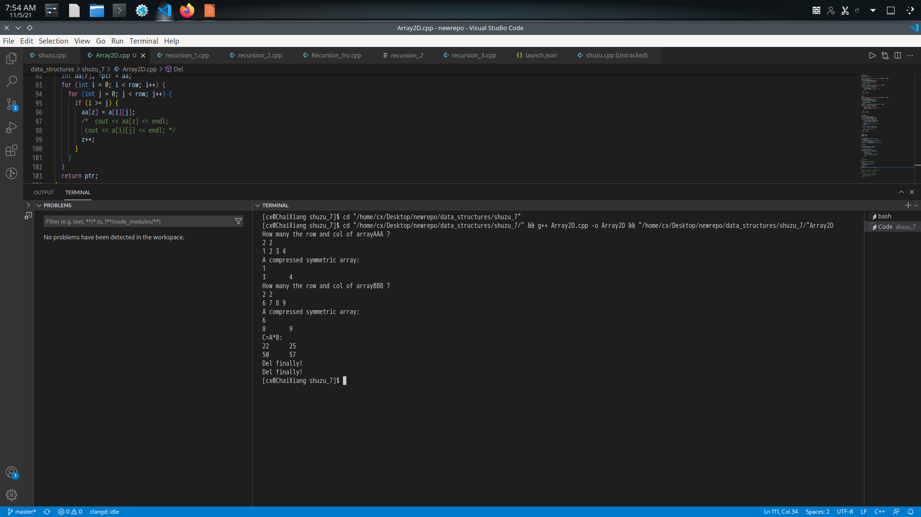

五、实验心得

